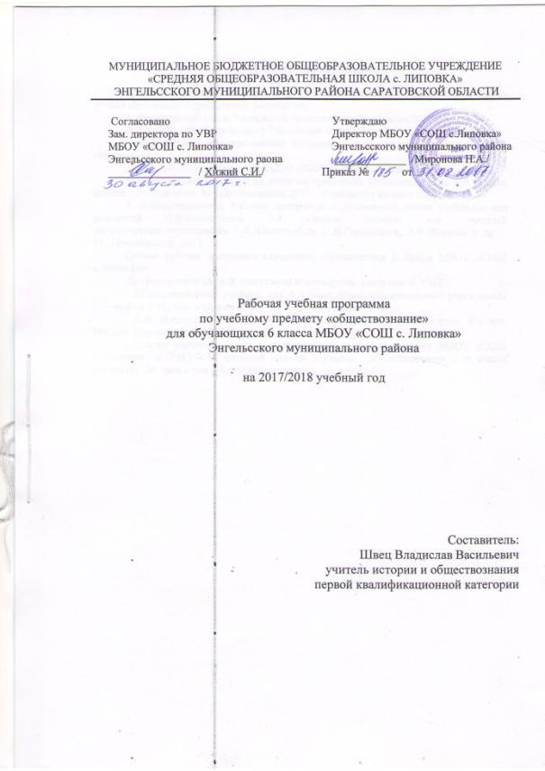

Пояснительная записка
Рабочая программа по предмету «Обществознание»в 6 классе составлена на основе следующих нормативных документов:
1. Федеральный закон Российской Федерации от 29 декабря 2012 г.
N 273-ФЗ «Об образовании в Российской Федерации».
2.Федеральный государственный образовательный стандарт основного общего образования.
3.Образовательная программа ООО МБОУ «СОШ с. Липовка».
4. «Примерная программа по учебным предметам. Обществознание. 5-9 классы: проект – 2-е издание» М : Просвещение, 2013.- (Стандарты второго поколения).
5. «Обществознание. Рабочие программы к предметной линии учебников под редакцией Л.Н.Боголюбова. 5-9 классы: пособие для учителей общеобразоват.учреждений» / Л.Н.Боголюбов, Н.И.Городецкая, Л.Ф.Иванова и др. – М.: Просвещение, 2011.
Данная рабочая программа адресована обучающимся 6 класса МБОУ «СОШ с.Липовка».
Для реализации данной программы используется следующий УМК:
- Обществознание: учебник для 6 класса общеобразовательных учреждений/ Боголюбов Л.Н., Виноградова Н.Ф. – М.: «Просвещение», 2016. ;
- Л.Ф. Иванова, Я.В. Хотеенкова. Обществознание. Рабочая тетрадь. 6 класс. Москва, Просвещение, 2016.
Согласно учебному плану и календарному учебному графику МБОУ «СОШ с.Липовка» на 2017-2018 учебный год на изучение обществознания в 6 классе отводится 34 часа в год (34 учебные недели - 1 час в неделю).

Планируемые результаты освоения учебного предмета

Предметными результатами освоения выпускниками основной школы содержания программы по обществознанию являются:
- относительно целостное представление об обществе и человеке, о сферах и областях общественной жизни, механизмах и регуляторах деятельности людей;
- знание ряда ключевых понятий об основных социальных объектах; умение объяснять с опорой на эти понятия явления социальной действительности;
- знания, умения и ценностные установки, необходимые для сознательного выполнения старшими подростками основных социальных ролей в пределах своей дееспособности;
- умения находить нужную социальную информацию в педагогически отобранных источниках; адекватно её воспринимать, применяя основные обществоведческие термины и понятия; преобразовывать в соответствии с решаемой задачей (анализировать, обобщать, систематизировать, конкретизировать имеющиеся данные, соотносить их с собственными знаниями); давать оценку общественным явлениям с позиций одобряемых в современном российском обществе социальных ценностей;
- понимание побудительной роли мотивов в деятельности человека, места ценностей в мотивационной структуре личности, их значения в жизни человека и развитии общества;
- знание основных нравственных и правовых понятий, норм и правил, понимание их роли как решающих регуляторов общественной жизни; умение применять эти нормы и правила к анализу и оценке реальных социальных ситуаций; установка на необходимость руководствоваться этими нормами и правилами в собственной повседневной жизни.
Метапредметные результаты изучения обществознания выпускниками основной школы проявляются в:
- умении сознательно организовывать свою познавательную деятельность (от постановки цели до получения и оценки результата);
- умении объяснять явления и процессы социальной действительности с научных позиций; рассматривать их комплексно в контексте сложившихся реалий и возможных перспектив;
- способности анализировать реальные социальные ситуации, выбирать адекватные способы деятельности и модели поведения в рамках реализуемых основных социальных ролей, свойственных подросткам;
- овладении различными видами публичных выступлений (высказывания, монолог, дискуссия) и следовании этическим нормам и правилам ведения диалога;
- умении выполнять познавательные и практические задания, в том числе с использованием проектной деятельности на уроках и в доступной социальной практике, на:
  - использование элементов причинно-следственного анализа;
  - исследование несложных реальных связей и зависимостей;
  - определение сущностных характеристик изучаемого объекта; выбор верных критериев для сравнения, сопоставления, оценки объектов;
  - поиск и извлечение нужной информации по заданной теме в адаптированных источниках различного типа;
  - перевод информации из одной знаковой системы в другую (из текста в таблицу, из аудиовизуального ряда в текст и др.); выбор знаковых систем адекватно познавательной и коммуникативной ситуации;
  - подкрепление изученных положений конкретными примерами;
  - оценку своих учебных достижений, поведения, черт своей личности с учётом мнения других людей, в том числе для корректировки собственного поведения в окружающей среде; выполнение в повседневной жизни этических и правовых норм, экологических требований;
  - определение собственного отношения к явлениям современной жизни, формулирование своей точки зрения.
Личностными результатами выпускников основной школы, формируемыми при изучении содержания курса, являются:
- мотивированность на посильное и созидательное участие в жизни общества;
- заинтересованность не только в личном успехе, но и в благополучии и процветании своей страны;
- ценностные ориентиры, основанные на идеях патриотизма, любви и уважения к Отечеству; необходимости поддержания гражданского мира и согласия; отношении к человеку, его правам и свободам как высшей ценности; стремлении к укреплению исторически сложившегося государственного единства; признании равноправия народов, единства разнообразных культур; убеждённости в важности для общества семьи и семейных традиций; осознании своей ответственности за страну перед нынешними и грядущими поколениями.

Содержание учебного предмета

№ п/п | Тематический блок | Кол-во часов | Использова  ние ИКТ | Использова  ние проектно-исследовательской деятельности | Формы контроля/количество
1 | Человек в социальном измерении | 11 | 5 | 5 | Тестирование/1
2 | Человек среди людей | 9 | 5 | 4 | Тестирование/1
3 | Нравственные основы жизни | 7 | 4 | 3 | Тестирование/1
4 | Итоговое повторение | 7 | 4 | 4 | Тестирование/1
Итого |  | 34 | 18 | 16 | Тестирование/4

Тематическое планирование

№ урока | Наименование темы урока | Количество часов | Дата проведения |  | Корректировка
 |  |  | план | факт
Глава I. Человек в социальном измерении (11 часов)
1 | Человек – личность. | 1
2 | Человек – личность. | 1
3 | Познай самого себя. | 1
4 | Познай самого себя. | 1
5 | Человек  и его деятельность. | 1
6 | Человек  и его деятельность. | 1
7 | Потребности человека. | 1
8 | Потребности человека. | 1
9 | На пути  к жизненному успеху. | 1
10 | На пути  к жизненному успеху. | 1
11 | Обобщение и систематизация знаний  по теме «Человек  в социальном измерении». | 1
Глава II. Человек среди людей (9 часов)
12 | Межличностные  отношения . | 1
13 | Межличностные  отношения . | 1
14 | Человек  в группе. | 1
15 | Человек  в группе. | 1
16 | Общение. | 1
17 | Общение. | 1
18 | Конфликты в межличностных отношениях. | 1
19 | Конфликты в межличностных отношениях. | 1
20 | Обобщение и систематизация знаний  по теме «Человек среди людей». | 1
Глава III. Нравственные основы жизни (7 часов)
21 | Человек славен добрыми дела  Ми. | 1
22 | Человек славен добрыми делами. | 1
23 | Будь  смелым. | 1
24 | Будь  смелым. | 1
25 | Человек  и человечность. | 1
26 | Человек  и человечность.
27 | Обобщение и систематизация знаний  по теме  «Нравственные  основы жизни». | 1
Итоговое повторение (7 часов)
28 | Обобщение и систематизация знаний по курсу «Обществознание». | 1
29 | Обобщение и систематизация знаний по.курсу«Обществознание. | 1
30 | Человек в системе общественных отношений (защита проектов). | 1
31 | Человек в системе общественных отношений (защита проектов). | 1
32 | Итоговая контрольная работа. | 1
33 | Урок-кон-ференция «Человек и общество». | 1
34 | Урок-кон-ференция «Человек и общество». | 1

